一．已知金属环的外径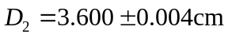，内径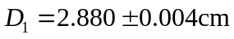,高度
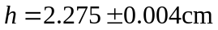，求环的体积V和不确定度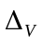。

环体积为环体积为
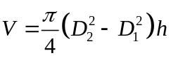
应用公式：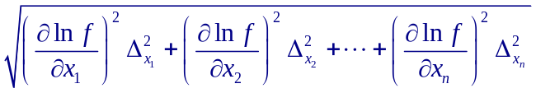
两边取对数，然后求偏导
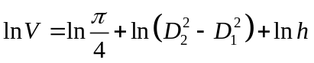
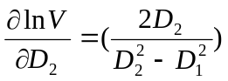，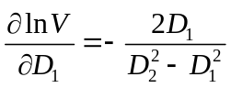，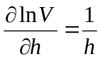
代入方和根合成公式为
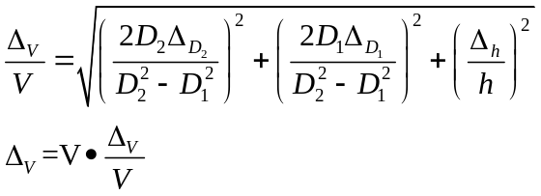

二. 根据有效数字运算规则计算下列各式
（1）．98.754+1.3
（2）．107.50－2.5
（3）．1110.100
（4）．237.50.10
（5）．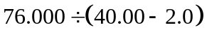
（6）．

三、计算以下结果及误差
1．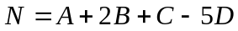
其中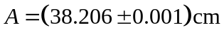 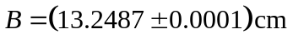
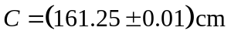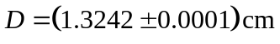
2．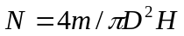 其中